
Département de génie logiciel et des TI
Rapport de laboratoire
Nº de laboratoire | Laboratoire 3
Étudiant(s) | Aissou Idriss, Murat David  Vuillaume Alexis, Yahyaoui Naim
Code(s) permanent(s) | AISI01088901, MURD12099201  VUIA12119301 , YAHN27047905
Cours | LOG121
Session | Hiver 2014
Groupe | 01
Professeur | Francis Cardinal
Chargés de laboratoire | Patrice Boucher
Date de remise | 13 Mars 2014

1. INTRODUCTION
Le but de ce laboratoire est de mettre en place un « Framework », soit une librairie de classes réutilisable pour un jeu de dés. Le cadriciel permettra facilement d’implémenter des applications spécifiques liées aux jeux de dés.
Dans ce laboratoire, différentes notions seront exploitées, telles que :
- L’utilisation des patrons de conceptions : la méthode Template, le patron Stratégie ainsi que le patron Itérateur.
- L’utilisation des méthodes ainsi que l’interaction entre les objets
- L’utilisation de l'interface Comparable
- Les diagrammes de classe UML ainsi que les diagrammes de séquences
- Les unités de test avec JUnit avec la conception de classes jumelles
- Et enfin de comprendre l’utilité d’un cadriciel
Une fois la réalisation du cadriciel établie, il va falloir étendre les classes du Framework pour implémenter une variante de jeu de dés nommé Bunco.
Ainsi, cette variante de jeu de dés évoluera selon les règles qui suivent : Le jeu se joue en 6 tours, les joueurs devront lancer des dés et marqueront des points dès qu’au moins un des chiffres figurants sur les dés est le même numéro que celui du tour.
Plus concrètement, notre cadriciel devra être en mesure de :
- Initialiser le jeu de dés
- Calculer le score d'une lancée de dés selon des règles
- Calculer le score total d'un joueur
- Comparer les scores des joueurs pour trouver le vainqueur
- Comparer les faces des dés
- Avoir des classes de cadriciel étendues pour l’implémentation future de jeux
La solution établie au cours de ce laboratoire permet de répondre à l’ensemble des besoins de l’application.
Au cours de ce rapport, nous verrons dans un premier temps la description de l’architecture logicielle appuyée du diagramme Uml, ainsi que le choix de la responsabilité des classes. Ensuite, nous aborderons les faiblesses de la conception suivies des diagrammes de séquences Uml. Enfin, nous évoquerons la décision de l’implémentation.

2. Description de l'architecture logicielle

2.1. Choix et responsabilités des classes
Classe | Responsabilités | Dépendances
De | -De () : Constructeur par défaut de la classe permettant d’instancier un dé a 6 faces  -De (Int nbFaces) : Constructeur de la classe De, il permet de faire une instance de Dé.  -LancerDe () : Permet de simuler un lancer de dés en obtenant un nombre aléatoire de 1 à 6 ou de 1 à « nb_faces ».  -setDernierResultat (Int résultat) : Permet de mettre à jour le dernier résultat grâce à une modification de la valeur de « dernierResultatObt ».  -CompareTo (Object o) : Permet de comparer le résultat de deux dés.  -Compare (Object o, Object e) : Permet de comparer le résultat de trois dés.
FabriqueDes | Son rôle est de créer des dés en passant par la classe Dé.  -NouveauDe () : Permet de créer un dé à 6 faces (par défaut)  -NouveauDe (Int nbFaces) : Permet de créer un dé selon le nombre de faces souhaité  -NouveauDe (Int NbFaces, Int nbDes) : Permet de créer un tableau contenant le nombre de dés souhaité avec un nombre de faces voulu | - De
CollectionDes | Son rôle est de pouvoir stocker les dés dans une liste afin de pouvoir l’affecter à un joueur. (Chaque joueur dispose d’une liste de dés) De plus, la CollectionDes implémente l’interface« Iterator » qui permet de parcourir facilement la liste.  -AjouterDe () : Permet d’ajouter un dé à la liste des dés en passant par la fabrique de dés.  -AjouterDe (Int NbFaces, Int NbDes) : Permet d’ajouter un nombre de dés souhaité dans la collection avec un nombre de faces déterminé.  -CreerItérator () : Permet de créer l’Itérateur de la Collection afin de pouvoir naviguer dans celle-ci, mais aussi afin de récupérer les données contenues. | - FabriqueDes
Joueurs | -Joueur (String Nom) : Constructeur de la Classe permettant d’instancier un joueur avec un nom envoyé en paramètre, mais aussi de lui affecter un score de zéro ainsi qu’une liste de dés.  -AjouterDe () : Permet d’ajouter un De au joueur  -AjouterScore () : Permet de modifier le score du joueur.  -CompareTo (Object o) : Permet de comparer le score de deux joueurs.
FabriqueJoueur | Son rôle est de créer des Joueurs en passant par la classe « Joueur ».  -nouveauJoueur (String nom) : Permet de créer un nouveau Joueur. | - Joueur
CollectionJoueur | Son rôle est de pouvoir stocker les Joueurs dans une liste afin de pouvoir les regrouper pour faciliter la gestion du jeu. De plus, la Collection Joueur implémente l’interface« Iterator » qui permet de parcourir facilement la liste.  AjouterJoueur (Joueur joueur) : Permet d’ajouter un Joueur à la liste de dés en passant par la fabrique de Joueur.  -CreerItérator () : Permet de créer l’Itérateur de la Collection afin de pouvoir naviguer dans celle-ci, mais aussi afin de récupérer les données contenues | - FabriqueJoueurs
Jeu | -getNbrTours () : Permet de récupérer le nombre de tours écoulés dans le jeu.  -setNbrTours () : Permet d’initialiser le nombre de tours du jeu. | - IStrategie  - CollectionJoueur
IStrategie | Le rôle de cette classe est d’établir les règles du jeu selon le type de jeu.  -AjouterJoueur (String nomJoueur) : Permet d’ajouter un joueur à la partie (au jeu).  -lancerLesDes (Joueur leJoueur) : Permet de lancer les dés d’un Joueur durant la partie.  -calculScoreTours () : Permet de calculer le score des Joueurs à chaque tour ou manche.  -calculerLeVainqueur () : Permet de définir le vainqueur de la partie du jeu.  -resetJeu () : permet de réinitialiser le jeu.
« Interface »  Comparable | Interface implémenter pour comparer deux dés dans la classe De mais aussi utiliser dans la classe joueur pour comparer deux joueurs
« Interface »  Comparator | Interface implémenter pour comparer trois dés dans la classe De
« Interface »  Iterator | Interface utilisée pour pouvoir facilement naviguer dans les Collections de dés et de joueurs.

2.2 Architecture logicielle

Voici ci-dessous la représentation de l’architecture logicielle à travers le diagramme de classe UML. Ce diagramme a été élaboré avec le logiciel starUML.

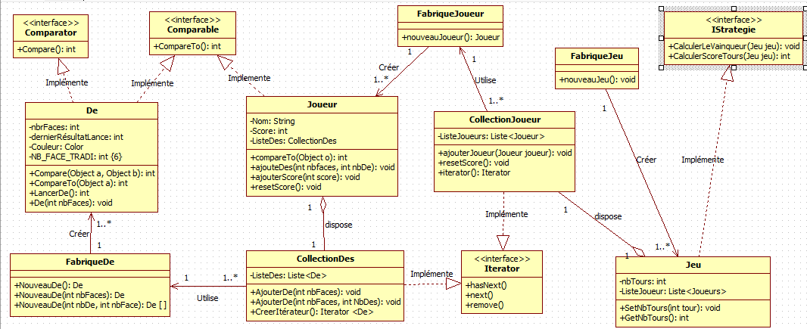

2.3. Description de l'architecture
Pour mettre en place notre architecture Framework « Jeu de Dés » nous avons décidé de mettre en place une classe qui s'occupe d'initialiser le jeu. De plus, la création des dés et des joueurs se fait par le biais d’une classe créatrice nommée Fabrique (Dés ou Joueurs) qui s’occupera de créer des instances des dés, des joueurs. Nous avons différents sous-modules, établis de la façon suivante:
La classe De :
Cette classe est uniquement appelée par la classe « FabriqueDes » qui permettra d’instancier des dés grâce au constructeur de la classe « De ». Il existe dans cette classe deux constructeurs, soit De () (par défaut) instancie un dé à six faces et De (Int nbFaces) qui instancie un Dé selon le nombre de faces souhaité. De plus, grâce à la classe Dé il est possible de comparer les faces de deux dés à l’aide de la méthode compareTo (), mais aussi de comparer trois dés par le biais de la méthode compare (). Ces deux méthodes nous retournent un Int valant 1 si les faces sont égales, sinon Int vaut 0 lorsque les faces sont différentes.
La classe Joueur :
La classe « Joueur » est uniquement appelée par la classe « FabriqueJoueur », ce qui va permettre d’instancier (créer) des Joueurs par le biais du constructeur de la classe « Joueur ». Il existe dans cette classe un constructeur nommé Joueur (String Nom) permettant d’instancier un joueur selon le nom souhaité, lui affectant aussi une Collection de dés avec laquelle il pourra faire ses lancés durant la partie, mais aussi de lui affecter un score valant zéro. Au-delà de cet aspect, il est possible par le biais de cette classe d’ajouter un ou plusieurs dés à un joueur par les méthodes ajouterDe (Int nbrFaces, Int nbrDe) et ajouterDe (Int nbrFaces). Chaque joueur dispose d’un score et à travers cette classe, il est possible d’incrémenter le score du joueur, mais aussi de le remettre à zéro. De plus, il est possible de comparer les scores de deux joueurs à l’aide de la méthode compareTo (). Cette méthode nous retourne un Int valant 1 si les scores sont égaux sinon Int vaut 0 quand les scores sont différents.
La classe FabriqueDes
La classe « FabriqueDes » permet de créer les dés du jeu qui seront affectés dans la Collection de dés de chaque joueur afin qu’ils puissent jouer. La Classe « FabriqueDes » est uniquement appelée par la classe « CollectionDes » afin de pouvoir obtenir des dés sans directement passer par la classe « De ». Ainsi, la « FabriqueDes » utilise constamment la classe « De » afin de pouvoir créer des instances de « De ». Ces créations sont possibles depuis la « FabriqueDes », car elle dispose de deux méthodes nouveauDe () (création d’un dé par défaut à 6 faces) et nouveauDe (Int nbFace) (création d’un dé avec nombre de faces déterminé) par le biais d’un appel des constructeurs de la classe « De ».

La classe FabriqueJoueur :
La classe « FabriqueJoueur » permet de créer les joueurs du jeu qui seront affectés dans la Collection de joueurs du jeu. La Classe « FabriqueJoueur » est uniquement appelée par la classe « CollectionJoueur » afin de pouvoir obtenir des instances de « Joueur » sans passer par la classe « Joueur ». Ainsi, la « FabriqueJoueur » utilise constamment la classe « Joueur » afin de pouvoir créer des instances de « joueur ». Ces créations sont possibles depuis la « FabriqueJoueur », car elle dispose d’une méthode nouveauJoueur (String nom) permettant de créer un joueur en faisant directement appel au constructeur de la classe « Joueur ».
La classe CollectionDes :
La « CollectionDes » est directement liée à la classe « Joueur », car chacune de ces instances dispose d’une collection de dés afin de pouvoir jouer. De ce fait, pour pouvoir créer la liste de dés (la collection), la classe « CollectionDes » utilise constamment la classe « FabriqueDes » pour obtenir des instances de dés qui seront ensuite intégrées à la liste de dés de chaque joueur. Ainsi, cette classe permet de créer une liste de dés, d’utiliser une méthode permettant d’ajouter des dés par le biais de « FabriqueDes », mais aussi de créer un Itérateur qui récupère les informations de la liste de dés. Il est vrai que la classe « FabriqueDes » implémente l’interface Itérator pour parcourir tous les éléments contenus dans la liste de « De ».
La classe CollectionJoueur :
La « CollectionJoueur » est directement liée à la classe « Jeu », car chaque instance de jeu nécessite des joueurs pour jouer. De ce fait, pour pouvoir créer la liste de joueurs, la classe « CollectionJoueur » utilise constamment la classe « FabriqueJoueur » pour obtenir des instances de joueur qui seront ensuite intégrées à la collection de joueurs disposés par la classe « Jeu ». Ainsi, cette classe permet de créer une liste de joueurs, d’utiliser une méthode qui ajoute des joueurs par le biais de « FabriqueJoueurs », mais aussi de créer un Itérateur qui récupère les informations de la liste de Joueur par la classe « Jeu ».
La classe Jeu :
La classe « Jeu » est celle qui sera initialisée lorsqu'on commence une partie de jeu. C’est cette classe qui contient les règles de jeu du Bunco facilement adaptable à d’autres Jeux. Celle-ci implémente l’interface IStrategie afin de définir des méthodes telles que : CalculerLeVainqueur (Jeu jeu), CalculerScoreTours (Jeu jeu)
La classe FabriqueJeu :
La Classe « FabriqueJeu » permet d’instancier un type de jeu par le biais de la classe « Jeu ».
La classe IStrategie :
La classe « IStrategie » est directement liée à la classe « Jeu », mais aussi indirectement à la « FabriqueJeu ». La classe « IStrategie » est une interface permettant d’initialiser le squelette du jeu. Cette interface implique notamment l’implémentation des méthodes CalculerLeVainqueur (Jeu jeu), CalculerScoreTours (Jeu jeu) pour le bon fonctionnement du jeu.

2.4. Faiblesses de la conception

Après analyse de notre conception, nous avons pu en déceler quelques améliorations possibles. Une amélioration pourrait être apportée lors du calcul du vainqueur, la méthode qui retourne le vainqueur recherche simplement quel joueur a le score le plus haut, en cas d'exæquo, l'algorithme garde le premier joueur dans l'ordre d'apparition. Il aurait été possible d'améliorer ce programme en gérant les exæquos et en retournant un classement des joueurs.
Pour faire ceci, un algorithme de tri pourrait être utilisé
Voici un comparatif des algorithmes de tri "Tri Rapide" de complexité n log(n), "Tri Insertion" en n² et "Tri à Bulle" en n² également

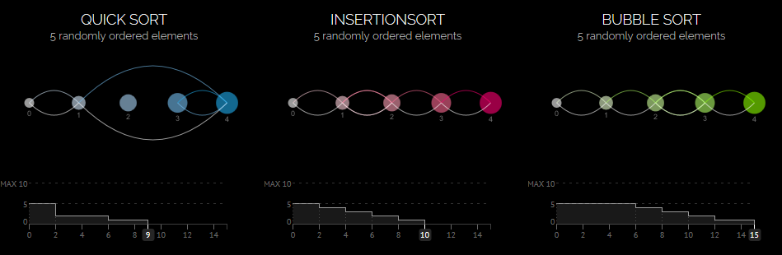

Comparaison de tris, sur une liste de 5 éléments non-triés
Source : http://sorting.at/

On remarque que sur une très courte liste d'éléments non-triés, l'algorithme de tri rapide semble être le plus rapide, et le moins couteux en opérations
Une fois la liste triée, elle pourra être retournée afin de pouvoir afficher le classement complet.

2.5. DIAGRAMME de séquence (uml)
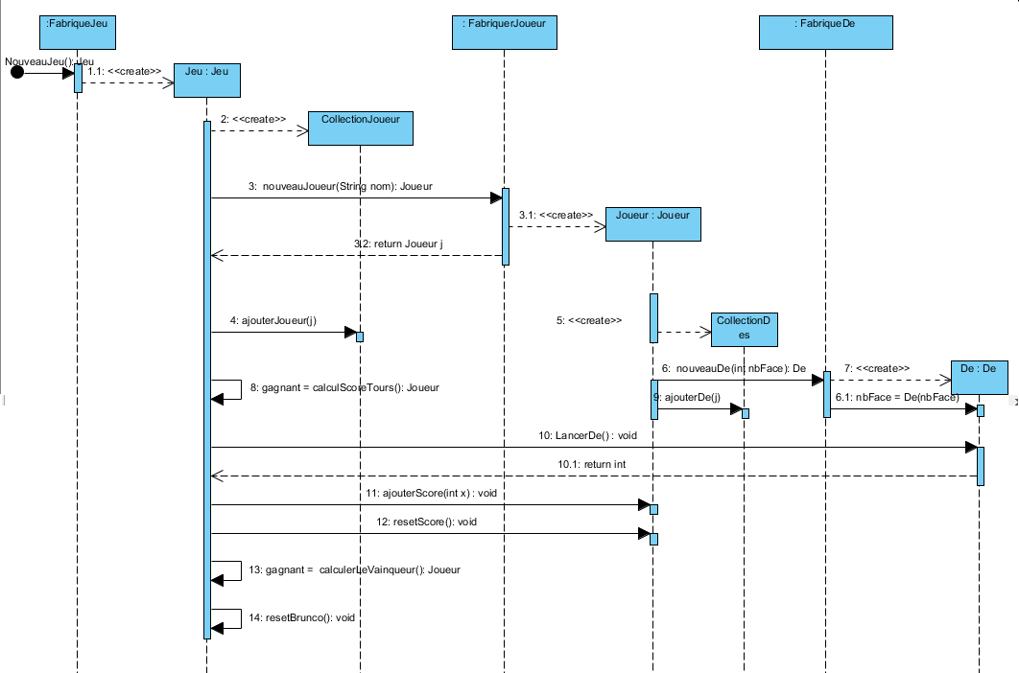
Voici ci-dessous les étapes d’exécution à travers les diagrammes de séquences. Ces diagrammes ont été élaborés à l’aide de l’outil Visual paradigm.
Structure générale de l’application

Ceci est le déroulement d’une partie du programme
La classe « FabriqueJeu » crée une instance de Jeu. Cette dernière appelle la fonction nouveauJoueur () qui se charge de créer l’objet Joueur à partir de la classe « FabriquerJoueur ». Dès sa création, l’objet Joueur appelle la fonction ajouterDe () qui, par la suite, appelle les fonctions nouveauDe ( ) pour créer les Des du joueur à partir de la classe « FabriqueDe ».
Ensuite, le programme prend soin de récupérer les scores des joueurs à chaque tour, puis de calculer et d’en faire la comparaison afin de déterminer le vainqueur.
Nous allons détailler ces algorithmes et ses calculs en étudiant le cas d’utilisation de chaque interaction possible.

Diagramme de séquence concernant l’ajout de joueur dans la collection
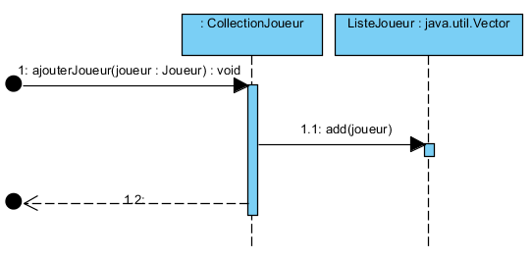

Lorsque l’on ajoute un joueur dans la classe « CollectionJoueur », cela se fait à l’aide d’une méthode add (Joueur joueur) permettant d’ajouter le joueur dans notre collection.

Diagramme de séquence de l’ajout des Dés pour chaque joueur
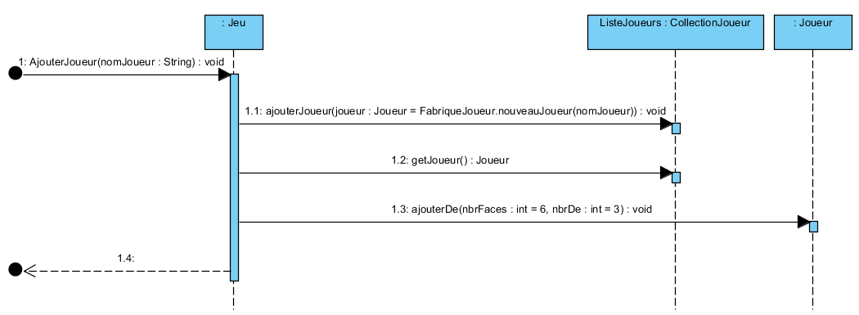

La classe Jeu appelle la fonction AjouterJoueur () puis celle-ci via la « FabriqueJoueur » instancie, retourne le joueur et l’ajoute à la collection de joueur du jeu. Par la suite, on ajoute un dé au Joueur en question par la méthode ajouterDe() qui utilise la « FabriqueDe » afin d’instancier un dé et de l’ajouter à la collection de dés du joueur.
Diagramme de séquence concernant la récupération du résultat des Dés de chaque joueur
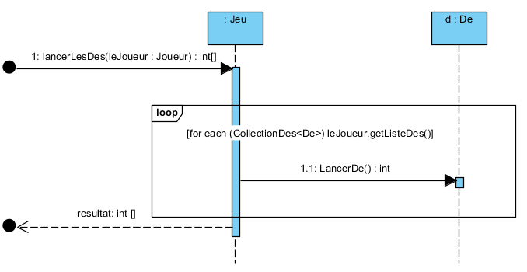
Dans ce cas, à chaque tour, la classe Jeu fait appel à la fonction LancerLesDes (). Dès lors, tant que le joueur obtient un dé correspondant au numéro du tour (condition d’entrée de boucle) il lance les dés. De plus, entre chaque lancer de dés, on récupère les lancés afin de calculer le score du joueur. Puis grâce à l’itérateur de collection de joueurs, dès que le joueur a fini de lancer ses dés on passe au suivant (listeJoueur.next ()).

Diagramme de séquence du calcul du score et du calcul du vainqueur
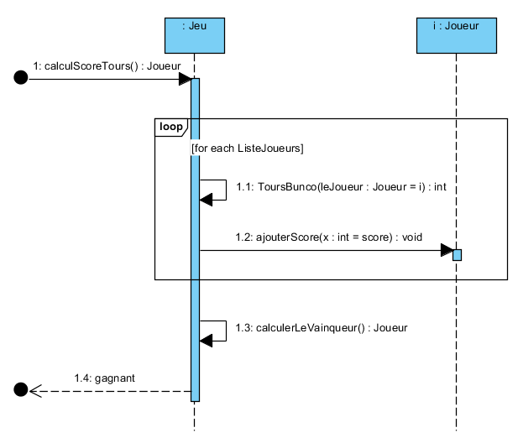

Le calcul du score se fait dans une boucle pour chaque joueur et la méthode ajouterScore () sauvegarde le résultat dans l’objet de chaque Joueur.
CalculerLeVainqueur () itérera les résultats des joueurs puis les comparera pour en retourner un objet « Joueur » qui aura le score le plus élevé. De plus, en cas d’égalité, le premier joueur rencontré gardera la priorité de position.

2.5.1. Exemple qui illustre la dynamique du patron stratégie

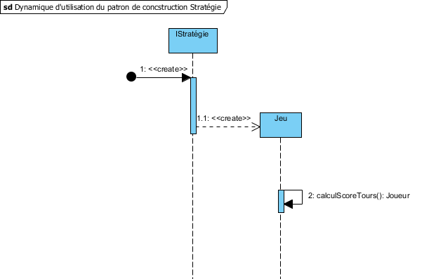

On déclare une variable de type « IStrategie » et on l’instancie en jeu et grâce au polymorphisme, on peut adapter la stratégie selon le type de jeu souhaité.

2.5.2. Autre diagramme de séquence
Déroulement d’un tour Bunco :
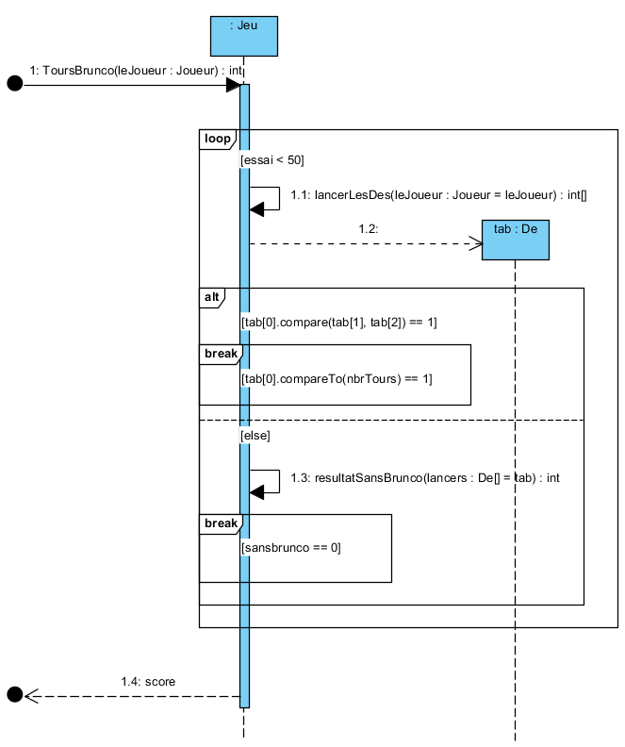
Ici on utilise une boucle, une alternative et deux scénarios de sortie de boucle (break). Ceci est le tour de Bunco pour chaque joueur.
Au départ, le Joueur appelle la fonction lancerLesDes() tant qu’il respecte les conditions, il lance encore jusqu’à la limite des essais valant 50. Ainsi, ses résultats seront stockés dans un tableau. Grâce à ce tableau, on compare s’il y a eu un bunco valant 21 points on sort de la boucle. Si le bunco n’est pas réalisé, on évoque l’autre scénario : si les dés sont tous identiques on lui attribue 5 points, sinon on calcule les points accumulés pendant le tour. Dans un autre cas, si le score est de zéro, on sort de la boucle Par la suite, on vérifie le nombre de points à ajouter sans le bunco.

Diagramme de séquence concernant la création des dés
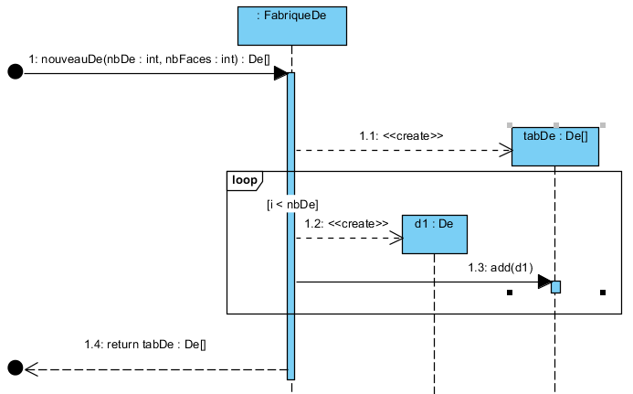

Lors de la création des dés, la classe « FabriqueDe » est chargé d’aller utilisé le constructeur de la classe « De » afin de pouvoir retourner une instance de « De » par le biais d’un tableau.

Diagramme de séquences concernant la création des Dés pour chaque joueur
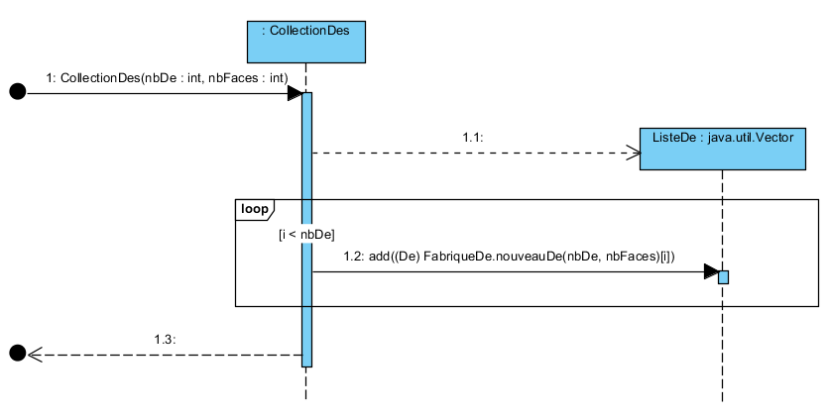

La classe « CollectionDes » utilise la classe « Vector » de java pour stocker les Dés crées dans une liste par la méthode add (). Pour faciliter la navigation dans cette collection celle-ci implémente « Itérator ».

Diagramme de séquence concernant la création de joueur
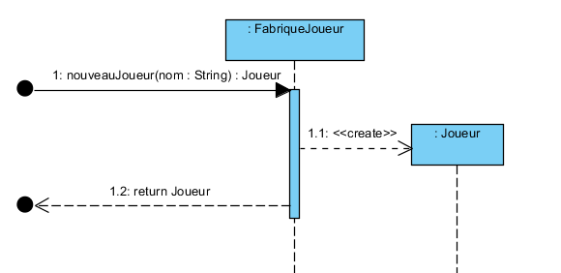
Pour pouvoir créer les joueurs, la classe « FabriqueJoueur » est chargé d’aller utilisé le constructeur de la classe « Joueur » afin de retourner une instance de « Joueur ».
3. Décisions d'implémentation

3.1 Décision1 : Classe Collection Dés et Joueurs

Pour concevoir notre collection que ce soit celle de Dés ou de Joueurs, lors de la conception de notre application nous voulions que celle-ci puisse disposer d’un itérateur afin de la parcourir facilement.
Notre première option était d’utiliser un vecteur et d’en implémenter l’interface « Itérator » dans nos Collections. Cette solution est simple et elle permet de comprendre exactement le fonctionnement d’un itérateur.
Notre deuxième option était d’utiliser une liste qui implémente déjà un itérateur offrant ainsi une méthode de navigation dans la collection.
Finalement, la première option fut validée, car elle nous a permis de comprendre le fonctionnement d’un « Itérateur » et ainsi de l’incorporer à notre vecteur (Collection) afin de parcourir facilement les objets contenus dans le vecteur.

3.2. Décision 2 : Classe Fabrique

Au début de notre conception de l’application, nous voulions avoir des fabriques qui soient facilement réutilisables pour que notre application soit un cadriciel exploitable pour les jeux de dés.
Notre premier choix de développement était de faire des fabriques de joueur permettant de renvoyer un tableau [Joueur] selon le nombre de joueur souhaités. Pour la fabrique dés, nous avons pensé renvoyer un tableau [De] selon le nombre de faces souhaitées ainsi que le nombre de dés voulus.
Notre deuxième choix fut de faire des fabriques dés et de joueurs permettant de renvoyer simplement une instance de l’élément souhaité. Ainsi, fabrique Joueur permet de renvoyer une instance de joueur en ayant un « String » en paramètre. Concernant fabrique dés, nous voulions que celle-ci puisse nous renvoyer une instance de « De » en lui passant le nombre de faces en paramètre.
Après de nombreuses réflexions, nous avons opté de faire une fabrique de joueur permettant de renvoyer juste une instance de Joueur tandis que pour la fabrique de dés, nous avons opté pour les deux solutions : soit elle nous retourne un tableau [De] selon le nombre de dés souhaités ainsi que leur face, soit juste une instance de « De » selon le nombre de faces souhaité.

3.3. Décision 3 : Décomposition de l’application en partie modulable

Afin de faciliter l’adaptation de notre cadriciel de jeu de dés, nous avons décidé de décomposer notre application. Dans la classe « Jeu », concernant l'implémentation des méthodes permettant de calculer le score des joueurs lors d'une partie de Bunco, nous avons souhaité décomposer l'opération en plusieurs méthodes, dont une qui s'occuperait de calculer le score tels que : resultatBunco () et resultatSansBunco (). Face à cela, nous avons rencontré un problème concernant la condition d’arrêt de la boucle (for) permettant au joueur de lancer les dés plusieurs fois selon les conditions suivantes :

- si l'on rencontrait un Bunco (3 dès identiques valant le numéro du tour),
- ou si le joueur ne marquait aucun point

Une première solution aurait été de calculer le score de chaque joueur dans la même fonction que la boucle afin de pouvoir utiliser facilement un "break" pour arrêter la boucle dès que le joueur n'avait plus le droit de faire un nouvel essai.

Une seconde solution, est de découper le calcul de score en plusieurs méthodes et de vérifier si la valeur de retour de ces méthodes vaut 0. Si une méthode retourne la valeur 0, cela signifie que le joueur n'a marqué aucun point et ainsi on doit arrêter la boucle. Si la méthode resultatBunco (), située dans la classe Jeu retourne 21 cela signifie que l'on a obtenu un Bunco impliquant un arrêt de la boucle.

La deuxième solution a été retenue, car elle permet d'obtenir un code plus clair et facilement réutilisable. Ainsi, les méthodes resultatBunco () et resultatSansBunco () (de la classe « Jeu », dans le package Jeux) retournent le nombre de points obtenus par le joueur. La classe est aussi plus facilement maintenable et dès lors, un développeur qui souhaiterait modifier la classe n'a pas forcément besoin de comprendre toutes les méthodes, tant qu'il sait ce qu'elles retournent.

3.4. Décision 4 : Classe abstraite versus interface

Lors de la phase de conception, nous avons rencontré un dilemme pour la réalisation des classes « Jeu » et « IStrategie ». Nous voulions réaliser des méthodes générales à toutes les classes de jeu telles que la méthode ajouterJoueur () qui sera commune à tous les jeux de dés. Nous voulions aussi éviter la répétition de code.
Pour résoudre ce dilemme nous avions la possibilité de déclarer la classe « IStrategie » comme Interface, ce qui permet à une classe d'implémenter l'interface « IStrategie » et en plus d'hériter d'une autre classe afin d’enrichir le code et le jeu. Par conséquent, cela rend le cadriciel plus souple à utiliser.
L'autre possibilité aurait été de déclarer « IStrategie » comme étant abstract pour pouvoir implémenter ces méthodes générales (ajouterJoueur () par exemple)
Finalement, il a été choisi de déclarer la « IStrategie » comme une Interface, pour que d'autres développeurs puissent créer leur propre jeu avec leurs propres méthodes, et de pouvoir créer des sous-jeux plus facilement grâce à l'héritage. Les méthodes qu'ils devront obligatoirement implanter sont garanties par l'utilisation de la classe « IStrategie » comme interface. Ceci implique cependant que chaque méthode soit implantée dans la classe.

4. Conclusion
En sommes, le laboratoire 3 consistait en la mise en place d’une librairie de classe réutilisable « Framework » pour des jeux de dés. Notre application à donc pour objectif de mettre en place un « cadriciel » qui permettra facilement d’implémenter des applications de type jeux de dés. L’utilisation des patrons de conceptions est la condition principale pour la mise en place de cette application, soit : la méthode Template, le patron Stratégie ainsi que le patron Itérateur. L’application doit être conçue dans l’optique d’être ré-applicable dans diverses alternatives d’un jeu de dés, d’où l’utilisation des patrons de conceptions. Il faut donc prendre en compte que certains éléments peuvent varier selon les règles d’un jeu de dés telles que :
- le nombre de faces qu'a un dé
- le nombre de dés par joueur, le nombre de joueurs
- le nombre de tours dans un jeu et aussi
- le calcul des scores des joueurs.
Concrètement, l’application se doit d’être l’ossature des jeux de dés et les classes utilisées doivent facilement être modulables pour les différentes variantes du jeu. Enfin, l’application doit être entièrement testée grâce à l’utilisation des unités de test JUnit, pour ainsi concevoir des classes jumelles qui valideront ces tests. En prenant en compte ces objectifs, notre application a permis de répondre à ces besoins grâce aux classes suivantes :
La classe « De » : Cette classe nous permet de répondre au besoin de la création de dés. Avec celle-ci, nous pouvons instancier un objet de type dés qui pourra prendre comme paramètre le nombre de faces souhaitées pour le dé en question (Constructeur De () et Constructeur (Int nbFaces)). Cependant, chaque classe qui souhaite instancier un dé ne peut passer directement par « De ». De plus, dans cette classe il est possible de simuler le lancer d’un dé par la méthode lancerDe () qui utilise la méthode « Math.random () » pour affecter une valeur aléatoire à la face du dé allant de 1 au nombre de faces du dé.
La classe « Joueur » : Par le biais de cette classe, on répond au besoin de la création de joueurs. « Joueur » permet d’instancier des joueurs grâce au constructeur par défaut de la classe qui nécessite une chaine de caractère en paramètre (un nom) afin de pouvoir instancier un joueur.
La classe « FabriqueDes » et « FabriqueJoueur »: Ces classes répondent à l’objectif de création de dé et de joueurs. Toutes les classes qui désirent instancier un dé ou un joueur doivent passer par la classe « FabriqueDes » ou « FabriqueJoueur» afin d’en obtenir un. Ceci répond aussi au besoin du patron de conception Fabrique.
La classe « CollectionDes » et « CollectionJoueur » : Grâce à cette classe, il est possible d’instancier une collection contenant les dés qui sont propres à un joueur. Chaque joueur dispose de sa propre collection de dés. Avec « CollectionJoueur » il est possible d’instancier une collection contenant les Joueurs du jeu. Cette collection est un élément central dans l’application car elle utilisée pour stocker les joueurs mais implicitement les dés et les scores des joueurs. Ces collections instancient un Itérateur pouvant parcourir cette collection aisément avec l’implémentation d’Itérator.
La classe « Jeu » : La classe « Jeu » permet d’établir les règles du jeu. Elle contient notamment les règles de jeu du Bunco facilement adaptables à d’autres Jeux. Cette classe implémente aussi l’interface IStrategie afin de définir des méthodes telles que : CalculerLeVainqueur (Jeu jeu), CalculerScoreTours (Jeu jeu) qui sont communes à toutes les mutations du jeux de dés.
La classe « FabriqueJeu » : Ainsi, FabriqueJeu est comme son nom l’indique la classe qui permettra l’instanciation d’un jeu de dés en prenant en compte les spécificités de chacun.
La classe (Interface) IStrategie : Nous appliquons ici le patron de conception Stratégie. Afin de pouvoir calculer les scores des joueurs, déterminer le vainqueur final et celui du tour, chaque Jeu devra implémenter cette interface, car toutes ces fonctions sont communes à toutes les variantes du jeu de dés. Dès lors, si les jeux disposent de particularités, ils devront définir eux-mêmes de nouvelles méthodes pour appliquer leur jeu.
Malgré que l’application réponde aux objectifs, celle-ci peut néanmoins être améliorée par l’utilisation d’autres patrons de conceptions. Cela offrirait une meilleure flexibilité pour l’adaptation du cadriciel à différentes variantes du jeu de dés.
En conclusion, ce laboratoire nous a permis de pouvoir prendre conscience de nombreuses fonctions telles que :
- L’utilisation des patrons de conceptions : la méthode Template, le patron Stratégie ainsi que le patron Itérateur.
- L’utilisation de l'interface Comparable et Comparateur
- Les diagrammes de classe UML ainsi que les diagrammes de séquences
- Les unités de test avec JUnit avec la conception de classes jumelles
- Et enfin de comprendre l’utilité d’un cadriciel
Tous ces éléments nous ont été entièrement bénéfiques et nous permettront de les réutiliser dans des applications futures.

5. RÉFÉRENCES
http://fr.wikipedia.org/wiki/Fabrique_(patron_de_conception)
http://docs.oracle.com/javase/7/docs/api/javax/swing/JTable.html
http://fr.openclassrooms.com/informatique/cours/apprenez-a-programmer-en-java/le-pattern-strategy
http://www.visual-paradigm.com/
http://sorting.at/

